

JURNAL TEKNIK SIPIL LATERAL
JURNAL TEKNIK SIPIL UNIVERSITAS TRIDINANTI

ANALISIS SEDIMENTASI UNTUK PERENCANAAN NORMALISASI SUNGAI KEDUKAN ULU

Abstract
The Kedukan River is an artificial river/canal that empties into the Ogan River and then flows into the Musi River and has a width of around 10 m with a depth of 3 m which is located between residential areas and is an area that is greatly influenced by the tides of the Musi River. As a result of the large sediment deposits that have never been dredged or normalized, resulting in a reduction in the river's carrying capacity and resulting in river water overflowing into residential areas, it is necessary to carry out research regarding the calculation of river capacity and discharge for planning the normalization of the Kedukan River. The research location is in the Kedukan River, Seberang Ulu 1 District, Palembang City. The research method used was survey data collection such as measuring cross section, long section, depth using a spirit level and measuring markers. Sediment samples were taken using a water sampler and the analysis carried out was sediment discharge and volume using the Frijlink Method. Simulation of the Kedukan River profile using the HEC-RAS 5.0.7 program. 2. The amount of bottom sediment discharge at point 1 = 2.105 x 10-5 m3/s/m', point 2 = 1.535 x 10-5 m3/s/m', point 3 = 3.104 x 10-5 m3/s/m ', and the volume of bottom sediment at point 1 = 5.76 x 10-4 m3/sec, point 2 = 2.758 x 10-4 m3/sec, and point 3 1.923 x 10-4 m3/sec. Simulation of the Kedukan Ulu River profile using the Hec-Ras program with sedimentation data shows that the river can still hold water when rainfall conditions are high
Key Words: Kedukan River, River Capacity, Sedimentation Discharge, Frijlink Method..
Abstrak
Sungai Kedukan adalah sungai buatan/kanal yang bermuara di sungai Ogan kemudian mengalir ke Sungai Musi dan memiliki lebar sekitar 10 m dengan kedalaman 3m yang terletak di antara permukiman warga dan menjadi kawasan yang sangat dipengaruhi oleh pasang surut sungai musi. Akibat besarnya endapan sedimen yang tidak pernah dilakukan pengerukan atau normalisasi sehingga mengecilnya kapasitas daya tampung sungai dan mengakibatkan melimpasnya air sungai hingga ke permukiman warga, maka perlu di lakukan penelitian baik mengenai perhitungan kapasitas sungai dan debit untuk perencanaan normalisasi Sungai Kedukan. Lokasi penelitian berada di Sungai Kedukan Kecamatan Seberang Ulu 1 Kota Palembang. Metode penelitian yang dilakukan berupa pengumpulan data survei seperti pengukuran cross section, long section , kedalaman menggunakan alat waterpass dan rambu ukur. Pengambilan sampel sedimen menggunakan alat water sampler dan analisis yang dilakukan adalah debit dan volume sedimen dengan Metode Frijlink. Simulasi profil Sungai Kedukan menggunakan program HEC-RAS 5.0.7. 2. Besar debit sedimen dasar pada titik 1 = 2,105 x 10⁻⁵ m³/s/m’, titik 2 = 1,535 x 10⁻⁵ m³/s/m’, titik 3 = 3,104 x 10⁻⁵ m³/s/m’, dan volume sedimen dasar pada titik 1 = 5,76 x 10⁻⁴ m³/dtk, titik 2 = 2,758 x 10⁻⁴ m³/dtk, dan titik 3 1,923 x 10⁻⁴ m³/dtk. Simulasi profil Sungai Kedukan Ulu menggunakan program Hec-Ras dengan data sedimentasi menunjukan bahwa sungai masih dapat menamung air ketika kondisi curah hujan tinggi.
Kata Kunci: Sungai Kedukan, Kapasitas Sungai, Debit Sedimentasi, Metode Frijlink..

PENDAHULUAN
Sungai memiliki fungsi vital dalam sistem drainase perkotaan, yaitu untuk menampung dan mengalirkan massa air permukaan menuju muara. Untuk menjaga fungsi tersebut, normalisasi sungai menjadi salah satu instrumen rekayasa hidraulik yang bertujuan menciptakan dimensi penampang sungai dengan lebar dan kedalaman tertentu. Melalui kegiatan pembersihan endapan lumpur (pengerukan) serta perbaikan geometrik, kapasitas tampung penampang sungai dapat ditingkatkan secara signifikan guna mengalirkan debit banjir dan mencegah luapan air ke kawasan sekitar (Feriska, et al 2022). Penanganan sedimentasi ini menjadi krusial karena laju pengendapan yang tidak terkendali secara akumulatif akan memperkecil luas penampang basah saluran dan menurunkan performa hidraulik sungai secara drastis (Wijaya, et al 2026). Kondisi penyempitan dan pendangkalan penampang akibat sedimentasi saat ini dialami secara nyata oleh Sungai Kedukan Ulu. Sungai ini merupakan saluran kanal buatan manusia yang bermuara ke Sungai Ogan, lalu mengalir menuju Sungai Musi. Saluran dengan dimensi eksisting lebar ± 10 meter dan kedalaman ± 3 meter ini membentang di antara permukiman padat penduduk serta berada di wilayah transisi antara sub-DAS Aur dan sub-DAS Jakabaring. Sebagai wilayah perairan kota Palembang, karakteristik hidrodinamika Sungai Kedukan Ulu sangat dipengaruhi oleh fenomena fluktuasi pasang surut Sungai Musi. Kompleksitas permasalahan di lapangan semakin meningkat seiring dengan ditemukannya akumulasi sampah limbah rumah tangga serta terjadinya limpasan air pada beberapa titik kritis, khususnya pada titik pengamatan P1 hingga P6 saat memasuki musim penghujan.
Urgensi pelaksanaan normalisasi pada Sungai Kedukan Ulu didasari oleh tingginya laju sedimentasi dasar (bed load) yang tidak diimbangi dengan upaya pemeliharaan berkala seperti pengerukan. Akumulasi sedimen yang mengendap bertahun-tahun mereduksi kapasitas tampung saluran secara masif. Ketika debit aliran meningkat akibat curah hujan tinggi yang bertepatan dengan kondisi air pasang dari Sungai Musi, air sungai kehilangan ruang tampung sehingga melimpas langsung ke area pemukiman warga. Dampak luapan ini memicu genangan banjir berkepanjangan yang merugikan sektor ekonomi, saniter, dan mobilitas sosial masyarakat sekitar. Oleh karena itu, langkah normalisasi berupa pengerukan sedimen menjadi satu-satunya solusi struktural jangka pendek hingga menengah yang paling efektif untuk memulihkan kapasitas hidraulik penampang sungai (Rahmi, et al 2025). Namun, sebelum tindakan pengerukan dan normalisasi fisik dilakukan, diperlukan kajian teknis yang komprehensif mengenai karakteristik mekanika sedimen dan perilaku aliran air di sepanjang saluran. Analisis debit serta volume sedimen dasar (bed load) sangat dibutuhkan agar volume pengerukan dapat direncanakan secara akurat dan efisien. Guna menguji keandalan desain dimensi penampang baru hasil perencanaan normalisasi, pemodelan numerik berupa simulasi profil aliran menjadi tahap yang wajib dilewati. Penggunaan program aplikasi Hydrologic Engineering Center's River Analysis System (HEC-RAS) merupakan metode standar dalam teknik sipil air untuk mensimulasikan perilaku profil muka air sungai akibat pengaruh sedimentasi dan pasang surut (Zamzami, et al 2025). Melalui simulasi HEC-RAS, dapat dipetakan secara akurat kemampuan kapasitas penampang Sungai Kedukan Ulu pasca-normalisasi dalam menghadapi berbagai skenario debit banjir.

METODE PENELITIAN
Lokasi penelitian berada pada di Kecamatan Seberang ulu 1 kota Palembang Sumatera Selatan dengan luas 257,8 HA, memiliki lebar Sungai Kedukan sekitar 10 m dengan kedalaman mencapai 3 m dan memiliki panjang 1,32 km.

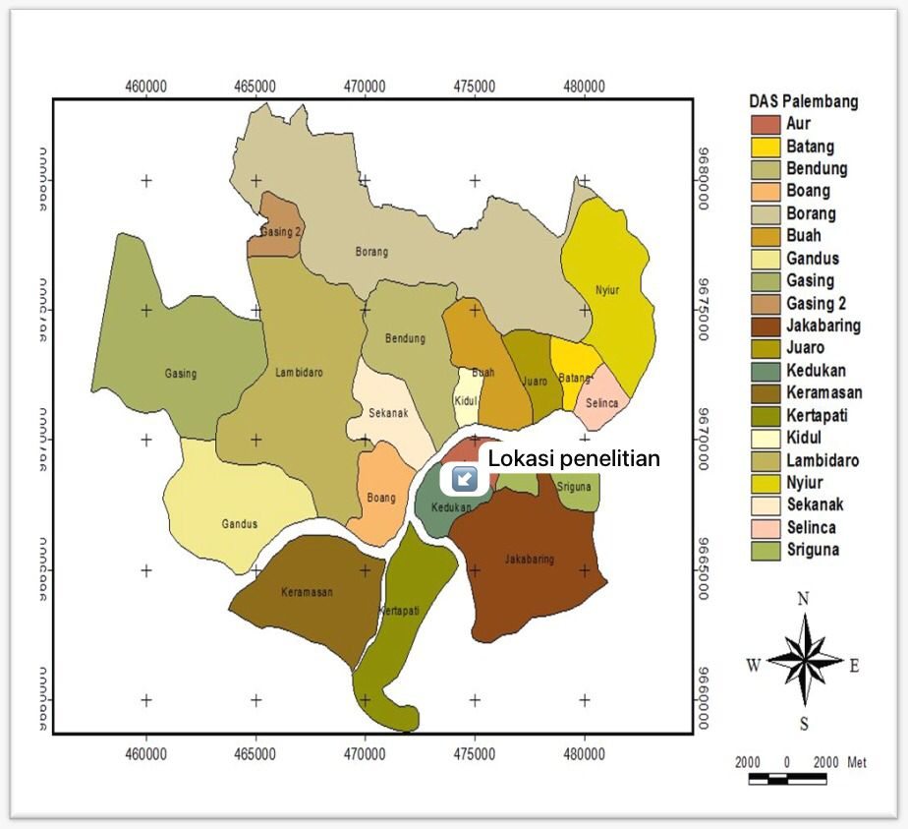
Gambar 1 Peta DAS (Sumber: BAPEDDA Kota Palembang)

Lokasi sungai kedukan yang menjadi lokasi penelitian ini berada di Perbatasan Das Aur dan das Jakabaring, sungai ini menghubungkan Sungai Musi dan Sungai Ogan yang sering dilewati nelayan untuk beraktivitas setiap hari.
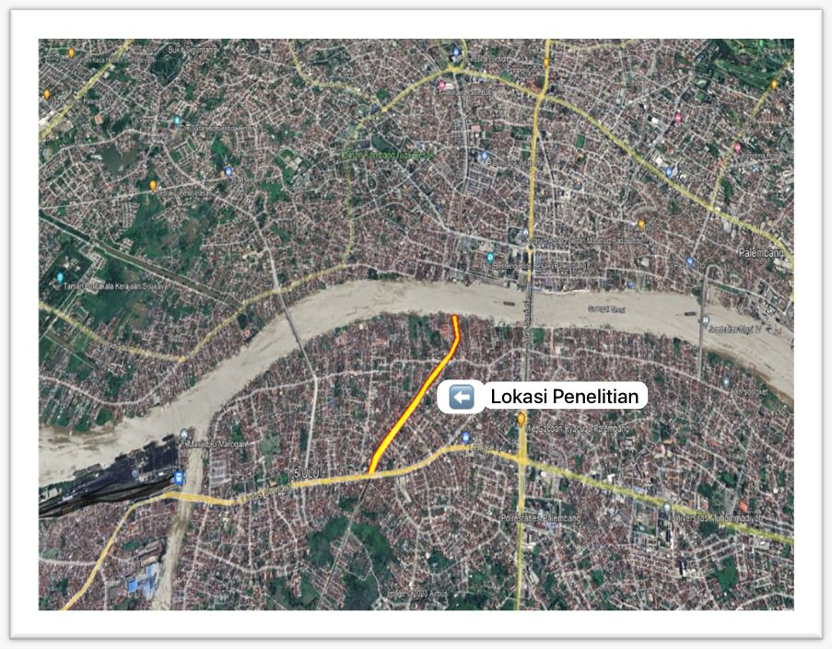
Gambar 2. Peta lokasi penelitian
(sumber : google Earth)
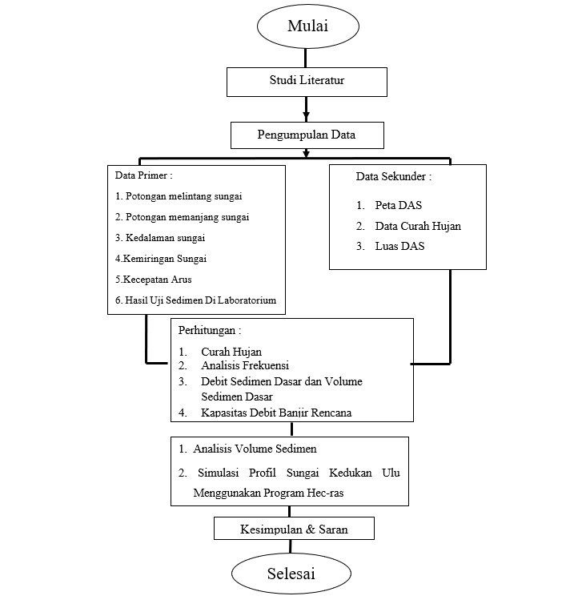
Gambar 3 Bagan Alir Penelitian

Tahap penelitian dimulai dengan tinjauan pustaka yang bertujuan untuk mengetahui informasi dan data mengenai teori-teori yang berkaitan dengan pokok permasalahan yang diperoleh dari literatur, bahan kuliah, media internet dan media cetak lainnya. Penelitian sebelumnya dapat menjadi acuan dalam penelitian ini sebagai analisis perbandingan antara perhitungan di lapangan dan penelitian ini.
Tahapan penelitian diawali dengan pengumpulan data penunjang yang terdiri atas data primer dan data sekunder, serta mempersiapkan peralatan yang diperlukan untuk survei lapangan. Data primer diperoleh secara langsung melalui peninjauan eksisting di lokasi penelitian, yaitu Sungai Kedukan yang terletak di Kecamatan Seberang Ulu I, Kota Palembang, Sumatra Selatan. Data primer yang dihimpun meliputi dimensi geometri sungai (potongan memanjang dan melintang, kedalaman, serta luas penampang), kecepatan arus aliran, serta sampel sedimen dasar (bed load) yang kemudian melewati proses penjemuran dan pengujian laboratorium. Sementara itu, data sekunder yang diperlukan dalam penelitian ini meliputi Peta Daerah Aliran Sungai (DAS) yang bersumber dari BAPPEDA Kota Palembang, luas delineasi DAS yang diukur melalui Google Earth Pro, serta data curah hujan harian dari Badan Meteorologi, Klimatologi, dan Geofisika (BMKG) melalui Pos Hujan Kertapati dan Pos Hujan Plaju. Setelah seluruh data penunjang tersebut terkumpul, proses berikutnya adalah melakukan pengolahan dan analisis data hidrolika serta sedimentasi. Hasil analisis tersebut kemudian disimulasikan menggunakan perangkat lunak untuk menarik kesimpulan akhir yang menjawab tujuan penelitian.
- Perhitungan dan Analisis dilakukan dengan cara Curah hujan Wilayah menggunakan metode aritmatika menggunakan data selama 5 tahun dari pos HujanPlaju dan Pos Hujan Seberang Ulu I 2018-2022
- Menghitung Analisis Frekuensi.
- Menghitung Debit banjir rencana
- Menghitung Kapasitas debit banjir rencana menggunakan Metode Rasional
- Melakukan simulasi profil Sungai Kedukan menggunakan program HEC-RAS.
- Menghitung Debit Sedimen Dasar menggunakan Metode Frijlink
- Menghitung Volume Sedimen Dasar menggunakan Metode Frijlink

HASIL DAN PEMBAHASAN

Gambaran Umum Wilayah Penelitian
Wilayah penelitian terletak di Kelurahan 1 Ulu Kecamatan Seberang Ulu 1 Kota Palembang berada pada sub Daerah Aliran Sungai (DAS) Kedukan. Sub DAS Kedukan memiliki luas DAS 2,578 dengan sungai utama Sungai Kedukan dengan panjang 1.32 Km. wilayah penelitian meliputi luas 2,50 , dapat dilihat pada gambar 4.1 seperti di bawah ini :
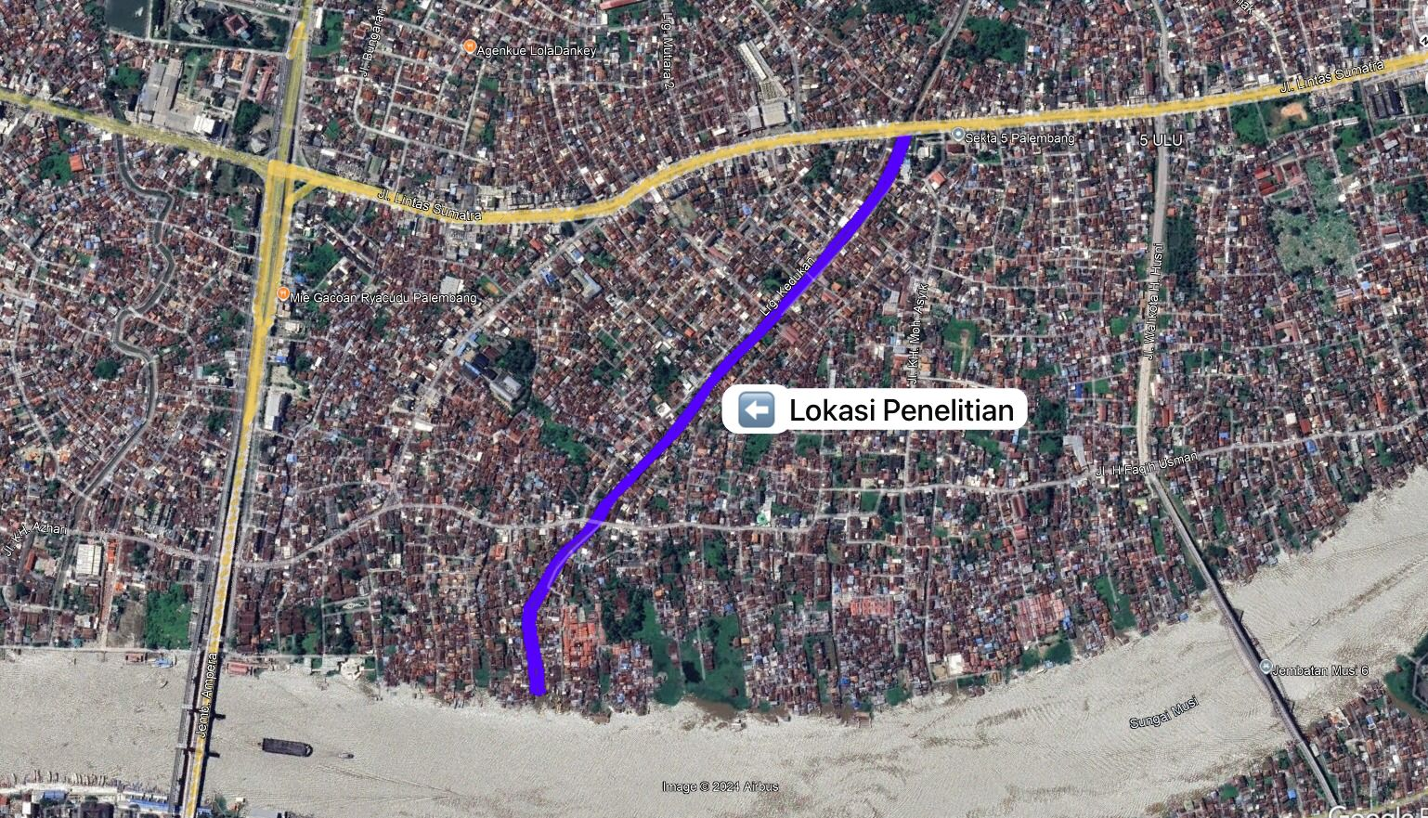
Gambar 4 Lokasi Penelitian Sungai Kedukan Ulu

Sungai Kedukan berfungsi untuk mengalirkan air dari sungai Ogan ke Sungai Musi dan sebagai jalur yang dilalui masyarakat untuk ke Sungai Musi dari Sungai Ogan .
Analisis Kapasitas Sungai
Perhitungan kapasitas sungai diperlukan data luas penampang dan panjang sungai sesuai lokasi peneitian yang dilakukan untuk mengetahui volume kapasitas sungai tersebut.
Luas Penampang
Perhitungan luas penampang sungai didapat dengan cara pengukuran langsung dari lapangan, mengetahui lebar saluran rata rata dengan cara menghitung luas penampang sebanyak 11 titik kemudian di dapat dari pehitungan rata-rata lebar sungai 9,7 m dan tinggi aliran sungai 2,7 m , tinggi aliran sungai rata rata dan dihitung sesuai dengan bentuk penampang sungai menggunakan rumus dari persamaan 2.9.
A = b x y
A = 9,7 x 2,7
= 26,19
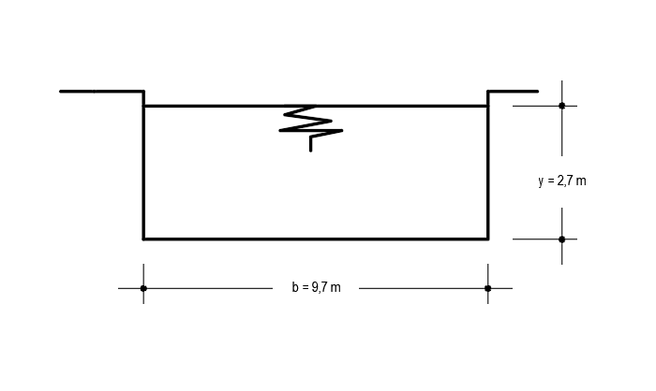

Gambar 5 Penampang Sungai
Kapasitas Sungai Kedukan
Perhitungan kapasitas Sungai Kedukan dimaksud untuk mengetahui berapa besar kapasitas sungai. Perhitungan kapasitas sungai didapat dengan cara mengalikan panjang sungai 1,32 km = 1320 m, lebar sungai 9,7 m, dan tinggi sungai = 3 m dihitung dengan rumus dari persamaan 2.32:
Vol = P x L x T
Vol = 1.320 x 9,7 x 3
Vol = 38.412
Dari hasil perhitungan didapat kapasitas Sungai Kedukan sebesar 38412

Analisis Curah Hujan Wilayah
Untuk dapat melakukan analisis ini maka diperlukan data curah hujan bulanan pada wilayah tersebut. Pada perhitungan ini data curah hujan bulanan maksimum, diperoleh dari Badan Meteorologi dan Geofisika Pos Hujan Plaju dan Pos Hujan Seberang Ulu 1 dengan data curah hujan harian maksimum. data yang dibutuhkan selama 5 tahun yaitu 2018 hingga 2022, data curah hujan dapat dilihat pada Tabel 1.

Tabel 1. Curah hujan Wilayah Metode Aritmatika
Tahun | Curah Hujan (mm) |  |  |  |  |  |  |  |  |  |  |  | Max
 | Bulan
 | Jan | Feb | Mar | Apr | Mei | Jun | Jul | Ags | Sep | Okt | Nov | Des
2018 | 244,5 | 198,5 | 513 | 308,5 | 270 | 194 | 42,5 | 17,5 | 104 | 132,5 | 461 | 171 | 513
2019 | 101 | 364,5 | 430 | 394,5 | 188,5 | 97 | 91 | 2 | 26 | 85,5 | 51,5 | 187 | 430,5
2020 | 115,5 | 337 | 381,5 | 155,5 | 646 | 167 | 108 | 76 | 69 | 274,5 | 239,5 | 233 | 646
2021 | 157 | 181 | 263 | 113,5 | 194,5 | 42 | 244,5 | 125,2 | 201,5 | 29 | 399 | 325,7 | 399
2022 | 227,7 | 184,5 | 275,5 | 361,5 | 284 | 143 | 44,5 | 90,5 | 64 | 449,5 | 133 | 275 | 449,5

Analisis frekuensi merupakan hubungan antara besarnya kejadian ekstrim terhadap frekuensi kejadian dengan menggunakan distribusi. Distribusi yang digunakan adalah Distribusi Normal, Distribusi Log Normal, Distribusi Pearson dan Distribusi Log Pearson III. Tabel 2 menunjukkan hasil perhitungan nilai rata-rata dari data curah hujan rata-rata yang diperoleh sebesar 487,60 mm dan nilai standar deviasi (S) sebesar 97,85.

Tabel 2. Hasi Perhitungan Nilai Rata-rata dan Standar Deviasi Curah Hujan
No. | Tahun | Curah hujan rata-rata
1 | 2018 | 513
2 | 2019 | 430.5
3 | 2020 | 646
4 | 2021 | 399
5 | 2022 | 449.5
Rata-rata |  | 487,60
St.deviasi (S) |  | 97,85

Setelah dilakukan perhitungan distribusi dengan menggunakan parameter – parameter statik, maka didapatkan nilai Cs = 1,16 dan Ck = 1,52 sebagai syarat-syarat pengujian dispresi yang cocok dengan jenis distribusi. Berdasarkan Didapat jenis distribusi yang tepat digunakan sebagai perhitungan dalam menentukan periode ulang hujan yaitu Log-Person III, Berikut perhitungan analisis curah hujan dengan distribusi Log-person III untuk periode ulang 10 tahun:

Tabel 3. Hasil Perhitungann Dengan Distribusi Log Person III
Priode ulang | Log x rerata | Kt | S log x | Log xt | Xt (mm)
2 | 2,68 | -0.179 | 0.082 | 2.665 | 6,43
5 | 2,68 | 0.745 | 0.082 | 2,741 | 82.39
10 | 2,68 | 1.340 | 0.082 | 2,789 | 615,17

Untuk periode ulang (T) 2 Tahun:
Log X₂ = Log + ( K_{T} x S )
Log X₂ = 2.68 + (-0,179 x 0.82 )
Log X₂ = 2,665
Anti Log = 2^{2,665} = 6,43 mm
Untuk periode ulang (T) 5 Tahun:
Log X₅ = Log + ( K_{T} x S )
Log X₅ = 2.68 + (0,745 x 0.082 )
Log X₅ = 2,741
Anti Log = 5^{2,741} = 82,39 mm
Untuk periode ulang (T) 10 Tahun:
Log X₁₀ = Log + ( K_{T} x S )
Log X₁₀ = 2.68 + (1,340 x 0.82 )
Log X₁₀ = 2,789
Anti Log = 10^{2,789} = 615,17 mm

Dari perhitungan analisis curah hujan dengan Distribusi Log Person III untuk periode ulang 10 tahun di dapat nilai Distribusi Log Person II didapat 615,17 mm.

Intensitas Hujan
Untuk perhitungan intensitas hujan diperlukan waktu konsentrasi (Tc) sebelumnya harus diketahui terlebih dahulu kemiringan sungai (So) untuk sungai Kedukan 0,000325, dan Panjang sungai (L) sebesar 1,320 m, sehingga waktu konsentrasi dapat dihitung menggunakan Metode Kirpich, pada persamaan 2.15 seperti di bawah ini :
$Tc=0,0195.L^{0.77}$. $S^{-0,385}$
Tc = $0,0195.{1,320}^{0.77}$. ${0,00325}^{-0,385}$= 108,59 menit = 1,81 jam
Setelah didapatkan nilai t maka dapat dilanjutkan dengan melakukan perhitungan nilai intensitas hujannya digunakan periode ulang 10 tahun karna curah hujan dalam bulanan maka perhitungan intensitas dijadikan 24 jam sebagai contoh 615,17 /24 jam = 25,63,

Untuk Priode Ulang 10 Tahun:
$I=\frac{R24}{24}$ . $[\frac{24}{t_{c}}]^{\frac{2}{3}}$
I = $\frac{25,63}{24}x[\frac{24}{1,81}]^{\frac{2}{3}}$
= 5,98 mm/jam
Dari perhitungan intensitas curah hujan (I) menggunakan rumus mononobe untuk priode ulang 10 tahun didapat nilai diatas

Kemiringan Saluran
Perhitungan kemiringan sungai dilakukan untuk mengetahui kemiringan DAS. Air bergerak ke hilir karena pengaruh gaya gravitasi, sehingga semakin besar kemiringan semakin besar pula kecepatan aliran dan sebaliknya waktu aliran menjadi semakin pendek, perhitungan ini dilakukan dengan persamaan 2.30 :
$So=\frac{T1-T11}{L}$
S$o=\frac{3.274-2.818}{1.320 }$ = 0,000325

Kecepatan Aliran Sungai

Untuk mengetahui kecepatan arus dengan sungai yang relatif tenang dilakukan dengan menggunakan bandul / bola pimpong dan stopwatch yang harus didapat dari pengukuran langsung di lapangan, jarak yang diambail untuk pengukuran kecepatan adalah 6 meter dengan perhitungan melalui rumus dari persamaan 2.36
V=$\frac{S}{t}$
V=$\frac{6}{19,27}$.= 0,31136 M/dtk

Analisis Daerah Pengalir Sungai (DPS)
Analisis Daerah Pengaliran Sungai (DPS) untuk mengetahui luas daerah tangkapan (Catchment Area). Luas daerah yang di tinjau pada Kelurahan 1 Ulu Kecamatan Seberang ulu 1 kota Palembang mencapai luas 2,41 ${km}^{2}$ ,yang terdiri dari atap seluas 2,21${km}^{2}$, jalan (aspal) 0,05 ${km}^{2}$, dan lahan kosong ( open space) 0,15 ${km}^{2}$. Luas didapatkan dengan menggunakan program Google Earth.

No | Komposisi | Luas ${km}^{2}$ | Nilai (c)
1 | Atap | 2,21 | 0,75
2 | Jalan Aspal | 0,05 | 0,7
3 | Open Space | 0,15 | 0,25
 | Jumlah (m2) | 2,41
Tabel 4. Perhitunggan Koefisien Aliran (c) tabel 2.6

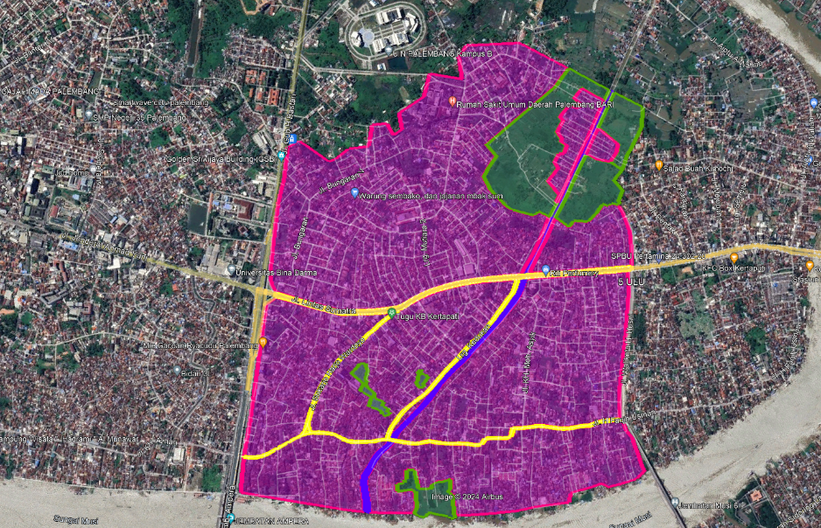
Gambar 6 Daerah Pengaliran Sungai

Berikutnya dilakukan perhitungan
Cgab = $\frac{\left(2,21 x 0,75\right)+\left(0,05 x 0,7\right)+\left(0,15 x 0.25\right)}{2,41}$
= 0,71

Setelah dilakukan perhitungan analisis Daerah Pengaliran Sungai (DPS)
dan perhitungan koefisien pengaliran gabungan (Cgab) adalah 0,71 selanjutnya dilakukan perhitungan debit puncak dengan menggunakan metode Rasional.

Analisis Debit Puncak
Setelah diketahui intensitas hujan, selanjutnya dilakukan perhitungan debit puncak menggunakan metode debit banjir rasional. Berikut perhitungan debit puncak dengan persamaan 2.10:
Q = 0,002778 x C x I x A
Q = 0,00278 x 0,71 x 5,98 x 257,8
= 3,04 $m^{3}$/dtk
Dari hasil perhitungan debit puncak dengan menggunakan metode rasional didapatkan nilai 3,04 $m^{3}$/dtk

Analisis Perhitungan Sedimen Dasar (Bed Load)
Perhitungan analisis sedimen dapat dilakukan jika data di lokasi penelitian sudah didapat, adapun data yang diperlukan dalam analisa sedimen dasar (bed load) yaitu:
- Menentukan titik pengambilan Sampel Sedimen
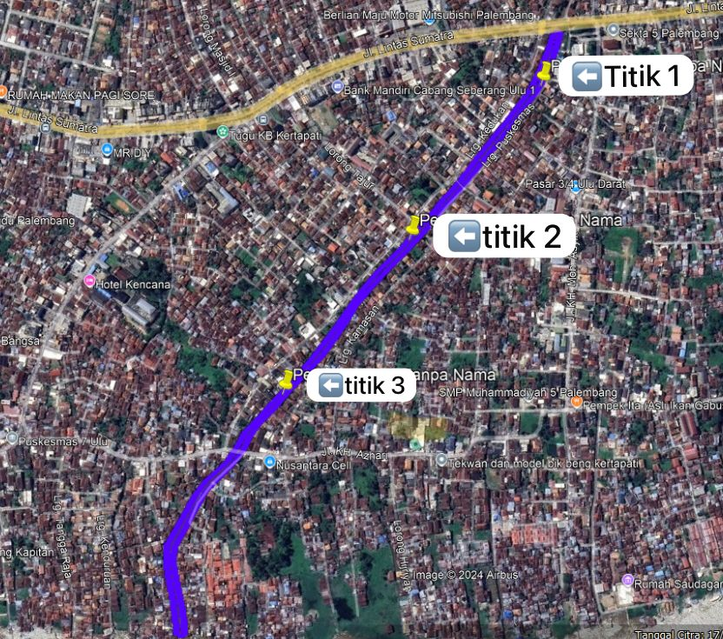
Gambar 7 Lokasi Pengambilan Sampel

- Hasil Laboratorium Sampel Sedimen
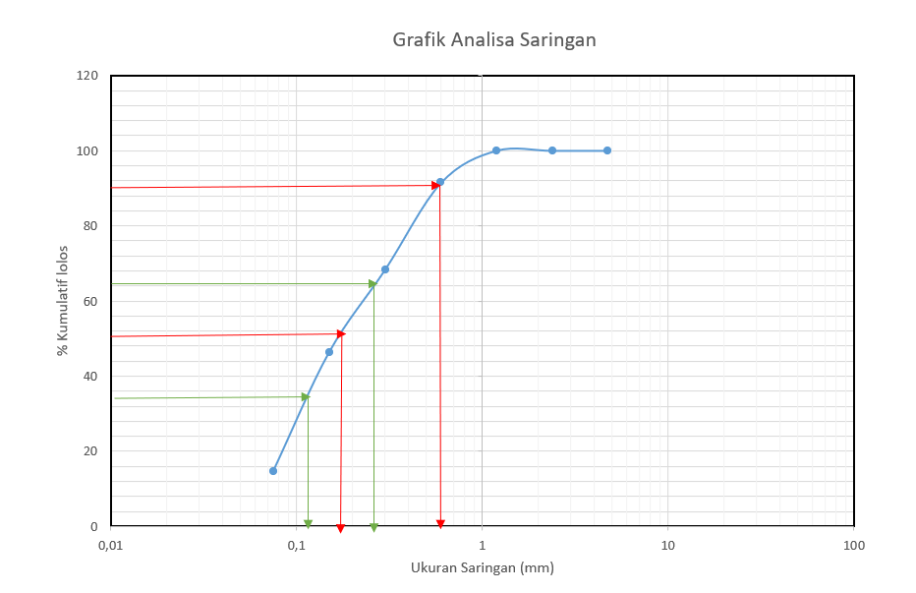
Gambar 8 Diagram Analisa Saringan Titik 1

Dari pengujian analisis ayak sedimen ini juga diperoleh berupa nilai diameter butiran, yaitu:
d35 = 0,13 mm
d50 = 0,18 mm
d65 = 0,27 mm

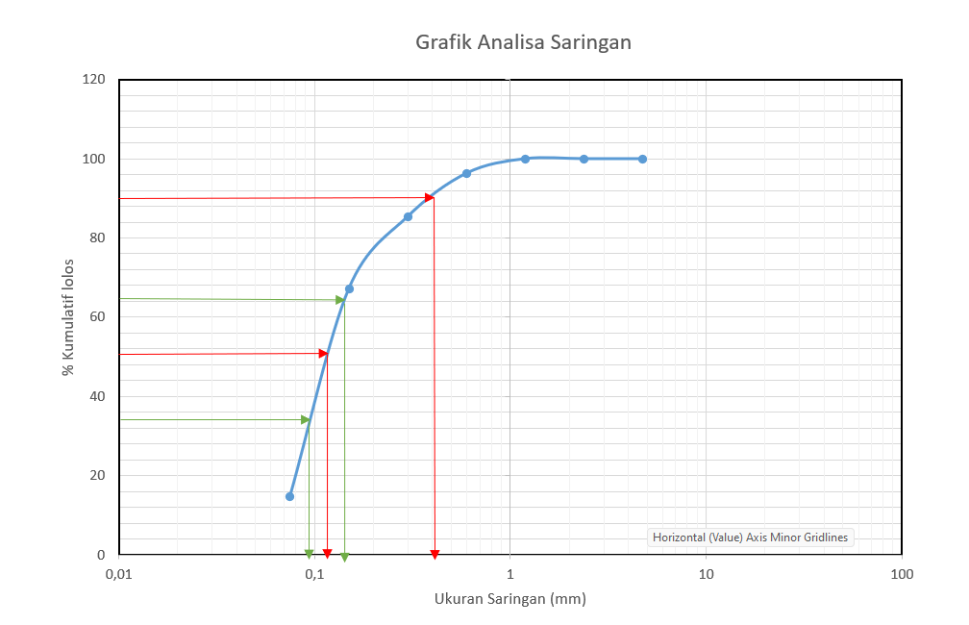
Gambar 9 Diagram Analisa Saringan Titik 2
Dari pengujian analisis ayak sedimen ini juga diperoleh berupa nilai diameter butiran, yaitu:
d35 = 0,09 mm
d50 = 0,13 mm
d65 = 0,16 mm
d90 = 0,40 mm
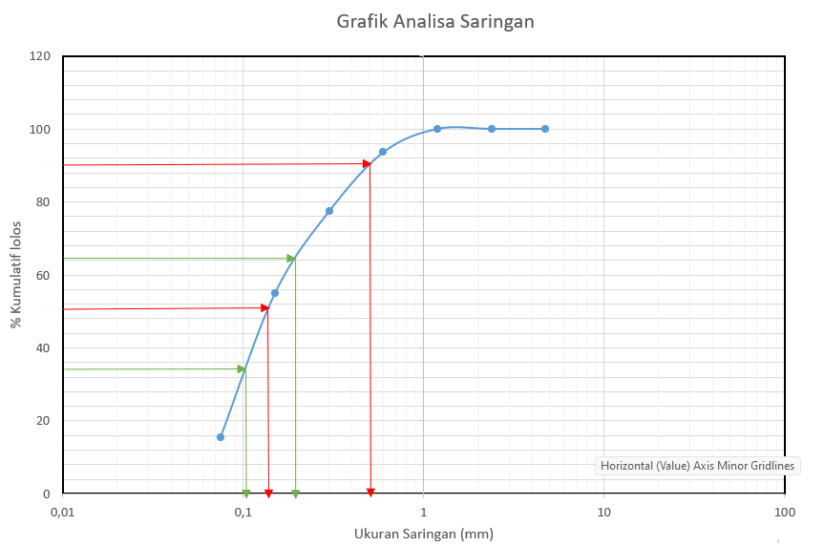
Gambar 10 Diagram Analisa Saringan Titik 3

Dari pengujian analisis ayak sedimen ini juga diperoleh berupa nilai diameter butiran, yaitu:
d35 = 0,11 mm
d50 = 0,14 mm
d65 = 0,20 mm
d90 = 0,50 mm
Tabel 5. Hasil Pengujian Berat Jenis Sedimen
Titik 1 | 𝛾_{S} = 2,13 gr/cm³
Titik 2 | 𝛾_{S} = 1,56 gr/cm³
Titik 3 | 𝛾_{S} = 2,84 gr/cm³

Tabel 6. Hasil Pengujian Debit Sedimen & Volume Sedimen
No | Debit Sedimen | Volume Sedimen
Titik 1 | 2,105x10⁻⁴ m³/dtk | 5,76x10⁻⁴ m³/dtk
Titik 2 | 1,535x10⁻⁴ m³/dtk | 2,758x10⁻⁴ m³/sec
Titik 3 | 3.104x10⁻⁴ m³/dtk | 1,923x10⁻⁴ m³/sec

Berdasarkan hasil pengujian laboratorium dan analisis data lapangan yang disajikan pada Tabel 5 dan Tabel 6, diperoleh karakteristik fisik serta laju sedimentasi yang bervariasi pada tiga titik pengamatan di sepanjang Sungai Kedukan Ulu. Hasil pengujian berat jenis sedimen pada Tabel 5 menunjukkan bahwa Titik 3 memiliki nilai tertinggi sebesar 2,84 gr/cm³, disusul oleh Titik 1 sebesar 2,13 gr/cm³. Tingginya nilai berat jenis pada kedua titik ini mengindikasikan bahwa material sedimen dasar (bed load) didominasi oleh partikel anorganik padat seperti pasir dan kerikil yang memiliki massa jenis tinggi. Sebaliknya, Titik 2 mencatat nilai berat jenis terendah yaitu sebesar 1,56 gr/cm³, yang mengindikasikan adanya akumulasi material organik bercampur lumpur ringan serta limbah domestik dari permukiman sekitar yang mereduksi kerapatan massa sedimen di lokasi tersebut. Sementara itu, fluktuasi laju transportasi dan akumulasi sedimen pada Tabel 6 memperlihatkan bahwa Titik 3 menghasilkan debit sedimen terbesar mencapai 3,104 x 10⁻⁴ m³/det. Hal ini berkolerasi dengan material partikelnya yang berat, di mana kecepatan arus lokal yang kuat mampu menggerakkan sedimen secara aktif, meskipun volume sesaatnya tercatat paling rendah sebesar 1,923 x 10⁻⁴ m³/det. Kondisi paling kritis ditemukan pada Titik 1, yang mencatat volume sedimen tertinggi mencapai 5,76 x 10⁻⁴ m³/det dengan debit sedimen moderat sebesar 2,105 x 10⁻⁴ m³/det. Fenomena di Titik 1 ini menandakan adanya zona retensi atau pelemahan arus yang menyebabkan partikel sedimen melambat dan mengendap secara masif. Di sisi lain, Titik 2 menunjukkan pergerakan sedimen paling lambat dengan debit sebesar 1,535 x 10⁻⁴ m³/det dan volume 2,758 x 10⁻⁴ m³/det. Secara keseluruhan, dinamika sedimentasi yang tidak merata ini—terutama tingginya volume pengendapan di Titik 1—menjadi data parameter input (yang sangat krusial dalam memodelkan simulasi profil muka air pada program HEC-RAS, guna menentukan rencana dimensi penampang dan estimasi volume pengerukan dalam proyek normalisasi Sungai Kedukan Ulu.

Simulasi Debit Sungai Kedukan Ulu Menggunakan HEC-RAS
Berdasarkan hasil pemodelan menggunakan program HEC-RAS 5.0.7, kapasitas penampang aktual Sungai Kedukan Ulu saat ini secara umum diindikasikan masih mampu menampung debit banjir puncak yang dihitung dengan metode rasional, bahkan saat terjadi curah hujan tinggi. Penggunaan perangkat lunak HEC-RAS 5.0.7 dalam analisis ini didasari oleh beberapa alasan teknis yang krusial. Pertama, HEC-RAS memiliki keandalan tinggi dalam mensimulasikan profil muka air secara spasial (titik demi titik penampang) melalui persamaan energi satu dimensi aliran berubah lambat laun (gradually varied flow). Hal ini sangat penting untuk mengevaluasi perilaku hidraulik Sungai Kedukan Ulu secara objektif, mengingat karakteristik geometris sungai yang bervariasi di lapangan tidak cukup akurat jika hanya dihitung menggunakan rumus kapasitas saluran seragam (seperti rumus Manning secara manual). Kedua, HEC-RAS mampu mengintegrasikan pengaruh kondisi batas (boundary condition) berupa fluktuasi pasang surut dari muara Sungai Ogan dan Sungai Musi yang secara riil memengaruhi kapasitas tampung efektif di hulu. Dengan demikian, kesimpulan bahwa sungai masih menampung debit puncak didasarkan pada simulasi kondisi hidrodinamika yang mendekati keadaan lapangan, sehingga jika terjadi luapan atau banjir pada titik P1–P6, dapat dijustifikasi secara ilmiah bahwa masalah utamanya bukan terletak pada ketidakmampuan total kapasitas makro sungai, melainkan akibat hambatan lokal seperti besarnya volume sedimen dasar (bed load) dan sumbatan sampah domestik yang memperkecil luas penampang basah efektif pada titik-titik kritis tersebut.
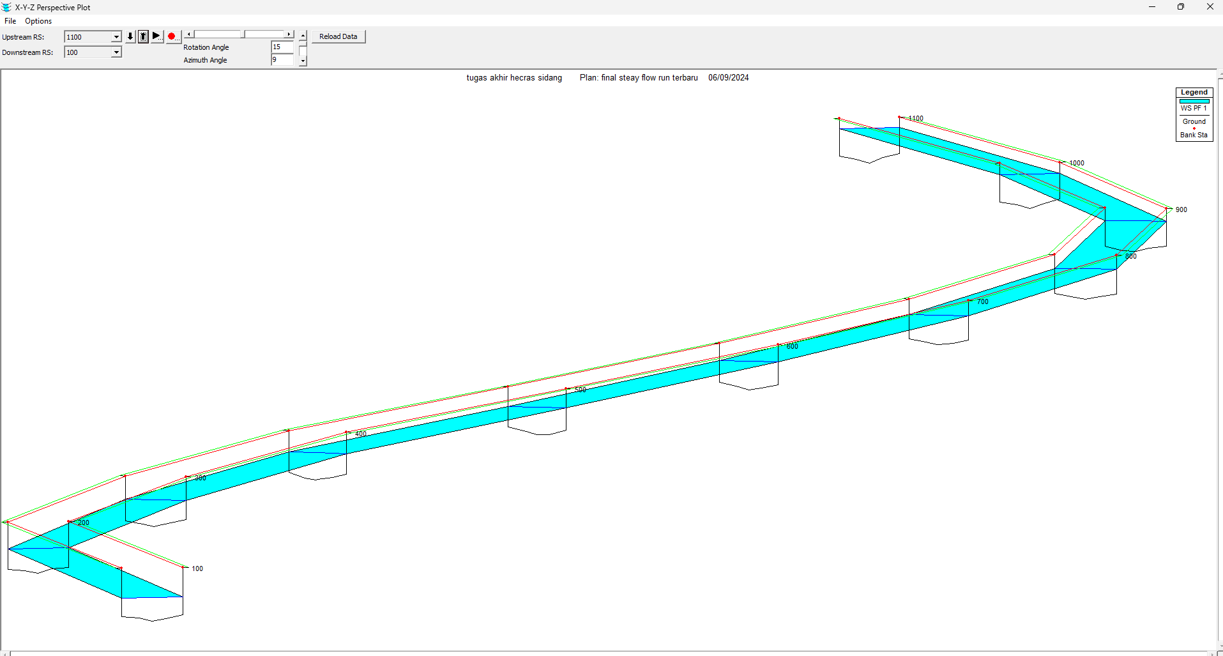
Gambar 11 Tampilan 3D Simulasi Profil Sungai Kedukan Ulu

KESIMPULAN
Berdasarkan hasil analisis data, perhitungan laboratorium, dan pemodelan hidraulik yang telah dilakukan pada Sungai Kedukan Ulu, Kota Palembang, dapat ditarik beberapa kesimpulan sebagai berikut:
- Sungai Kedukan Ulu memiliki panjang utama 1,32 km dengan geometri penampang rata-rata hasil pengukuran lapangan memiliki lebar efektif 9,7 m dan tinggi saluran total 3 m. Berdasarkan pendekatan geometri penampang persegi panjang, volume kapasitas tampung makro total dari penampang eksisting sungai adalah sebesar 38.412 m³ dengan luas penampang basah rata-rata sebesar 26,19 m² pada kondisi tinggi aliran rata-rata 2,7 m.
- Berdasarkan uji dispersi parameter statistik terhadap data curah hujan harian maksimum kurun waktu 5 tahun terakhir (2018–2022), Metode Distribusi Log-Pearson III ditetapkan sebagai metode proyeksi yang paling tepat. Nilai curah hujan rencana untuk periode ulang 10 tahun 615,17 mm. Dengan karakteristik Daerah Pengaliran Sungai (DPS) seluas 2,41 km² yang didominasi oleh kawasan kedap air (atap permukiman), diperoleh nilai koefisien pengaliran gabungan sebesar 0,71. Melalui metode Rasional dengan intensitas hujan Mononobe sebesar 5,98 mm/jam didapatkan nilai debit banjir puncak sebesar 3,04 m³/det.
- Distribusi dan laju transportasi sedimen dasar di sepanjang saluran menunjukkan dinamika yang tidak merata di ketiga titik pengamatan. Titik 3 mencatat laju debit transpor sedimen terbesar 3,104 x 10⁻⁴ m³/det mengindikasikan dominasi material anorganik padat seperti pasir dan kerikil yang bergerak aktif akibat kecepatan arus lokal. Sebaliknya, kondisi pengendapan paling kritis terjadi di Titik 1 dengan akumulasi volume sedimen tertinggi 5,76 x 10⁻⁴ m³/det yang menandakan wilayah ini merupakan zona retensi utama tempat melambatnya arus sehingga sedimen mengendap secara masif. Sementara itu, Titik 2 menjadi area akumulasi material organik ringan dan limbah domestik dengan berat jenis terendah yang menghasilkan performa transpor lebih lambat dengan debit sedimen sebesar 1,535 x 10⁻⁴ m³/det dan volume akumulasi sebesar 2,758 x 10⁻⁴ m³/det.

DAFTAR PUSTAKA

Andayani, R., & Umari, Z. (2020). MUATAN SEDIMEN DASAR (BED LOAD) PADA MUARA SUNGAI SEKANAK KOTA PALEMBANG. JURNAL PENELITIAN DAN KAJIAN TEKNIK SIPIL, 133.
Arsyad. (2010). Fungsi hidrologis DAS dipengaruhi karakteristik. -, 52-64.
Asdak. (2010). Hidrologi dan Pengelolaan Daerah Aliran Sungai. yogyakarta: 1 - june - 2020.
Kamiana. (2011). Teknik Perhitungan Debit Rencana Bangunan Air. Yogyakarta: Graha Ilmu.
Kamiana, I. M. (2011). Teknik Perhitungan Rencana Bangunan Air. Yogyakarta: Graha Ilmu.
Mawardi. (2012). Proses Distribusi Sedimen. Semarang: mawardi.
soewarno. (1995). Analisis Perbandingan Perhitungan Curah Hujan Rencana Berdasarkan. bandung : Bandung : Nova, 1995.
sosrodarsono. (2023). PEMANENAN AIR HUJAN SEBAGAI PENYEDIAAN AIR BERSIH. Jurnal teknik hidro, 44-53.
Suripin. (2004). Sistem Drainase Perkotaan yang Berkelanjutan . Yogyakarta: Yogyakarta : Andi, 2004.
Triatmojo. (2013). Analisa Distribusi Curah Hujan. -, 45-65.
Wardani. (2018). ANALISIS KARAKTERISTIK BENTUK ALIRAN SUNGAI. Jurnal Kajian Ilmu dan Pendidikan Geografi, 84-89.
Feriska, Y., & Izzuddin, A. (2022). Analisa Kapasitas Penampang Sungai dengan Metode HEC-RAS 4.1. 0 (Studi Kasus Sungai Sigeleng Kec. Brebes). Civil Engineering Collaboration, 52-59.
Wijaya, P., Nisumanti, S., & Baniva, R. (2026). Pengaruh Sedimentasi Terhadap Kapasitas Aliran Sungai Menggunakan Metode Frijlink Dan Pemodelan HEC-RAS. Jurnal Konstruksi, 24(1), 111-117.
Rahmi, A. T., Pratiwi, I. D., Wijayanti, P., Utomowati, R., Tjahjono, G. A., & Ronggowulan, L. (2025). Optimalisasi Sistem Drainase Mikro DAS Kali Boro Melalui Analisis Hidrologi Hidraulika untuk Ketahanan Banjir Perkotaan. Jurnal Riset Rekayasa Sipil, 9(1), 44-54.
Zamzami, B. A., Anwar, A., & Sujatmiko, C. (2025). SIMULASI BANJIR MENGGUNAKAN HEC-RAS PADA DAERAH ALIRAN SUNGAI WAY BULOK KABUPATEN PRINGSEWU. JTS Saburai: Jurnal Teknik Sipil Saburai, 3(01), 33-51.

